Свідоцтво № 3700 від 16.01.2012р.
ІДН 37935889, ПАТ КБ "ПРИВАТБАНК" (МФО 300711), р/р № 26006052736097
02206 Київ, А. Малишка 31-а оф. 35

Прес-реліз
Шановні панове!
Федерація стронгмену України має честь запросити Вас на фестиваль силових видів спорту «Kyiv Strong Fest 2015», який пройде в 23-24 травня в м. Києві, парк «Дружби Народів» (Екстрім парк)!
Протягом двох днів мешканці та гості Києва будуть мати змогу подивитись захоплююче дійство сили та краси, мужності та звитяжності, адже програма заходу вельми насичена:
23.05.15
1)Чемпіонат України зі стронгмену (вагові категорії 95; 110; +110 кг) - 70-90 учасників
2) Відкритий чемпіонат Києва з пауерліфтингу (всі категорії) - 60-70 учасників
3) Конвенція з функціонального тренінгу - 500 учасників
24.05.15
1) Відкритий чемпіонат Києва з пауерліфтингу (всі категорії) - 60-70 учасників
2) Чемпіонат України з Лог-ліфту (в.к. +110кг) - 12 учасників
3) Чемпіонат України з перенесення Шилду (в.к. +110 кг) - 12 учасників
4) Чемпіонат України з Прогулянки фермера (в.к. +110 кг) - 12 учасників
5) Чемпіонат України з Дамбу (в.к. +110 кг) - 12 учасників
6) Відкритий Кубок Києва з перетягування канату серед школярів – 70 учасників
7)Конвенція з функціонального тренінгу - 500 учасників

В рамках заходу будуть також проходити різноманітні презентації зі спортивного харчування, спортивного обладнання та лекції з методики тренувального процесу!

Головний суддя змагань : Василь Вірастюк.
Початок заходу: 11:00.
Організатори: Міністерство молоді та спорту України, Федерація стронгмену України, Федерація пауерліфтингу м.Києва, ВМЦФЗН «Спорт для всіх», Fitness-service.

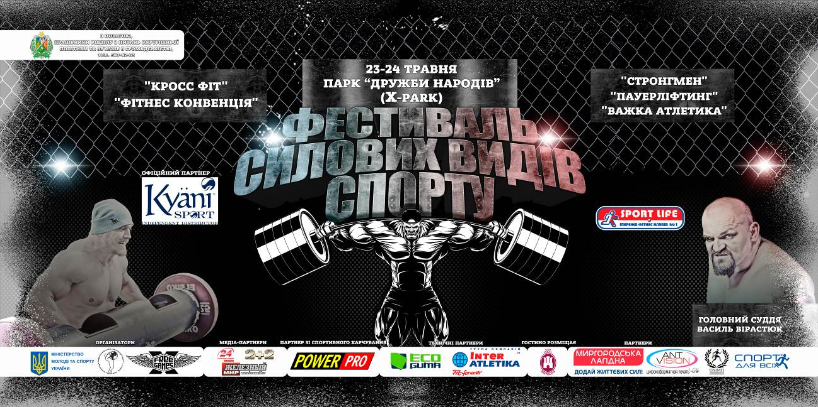

З питань акредитації преси та інша додаткова інформація: +38 067 722 47 43
Ольга Ковальчук

З повагою,
Президент «ФСУ», +38 050 294 70 66
Чемпіон та рекордсмен світу Сергій Конюшок

